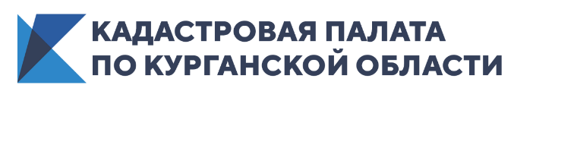
Кадастровая палата по Курганской области приглашает на вебинар!

11 декабря 2020 года в 09:00 (Мск) Кадастровая палата по Курганской области проведет вебинар на тему: «Реестр границ. Береговые линии и не только».
Реестр границ, как составная часть Единого государственного реестра недвижимости, в настоящее время является одним из наиболее динамично развивающихся и перспективных разделов государственного информационного ресурса. При этом, как подготовка документов, так и сам технический процесс внесения сведений в Реестр еще вызывает достаточно много вопросов и имеет немало «белых пятен», временных схем. Эти нюансы приходится учитывать в своей работе как сотрудникам подведомственного бюджетного учреждения Росреестра, так и представителям сообщества кадастровых инженеров.
- Какие бывают береговые линии?
- Какие документы необходимы для внесения?
- Как правильно банкам читать информацию в выписках из ЕГРН об ограничениях, накладываемых объектами реестра границ.
На эти и другие актуальные вопросы, связанные с освещением данной темы, ответит заместитель директора – главный технолог Кадастровой палаты по Курганской области Алексей Владимирович Уткин.
Присоединяйтесь – будет интересно!
Стоимость - 1000 рублей. Продолжительность - не более 90 минут.
Для участия Вам необходимо пройти авторизацию по ссылке https://webinar.kadastr.ru/webinars/ready/detail/96 .
Оплата принимается до 01 декабря. Успейте оплатить квитанцию!
Убедительная просьба - оплачивать участие в вебинаре как гражданин (физическое лицо), а не от организации.
Имеющиеся вопросы по теме вебинара рекомендуем предварительно направить до 09.12.2020 по адресу электронной почты MongustovD@45.kadastr.ru.

